«Жалпы білім беретін Ғ.Мұратбаев атындағы орта мектеп» КММ

Сынып сағаты

Тақырыбы: Тіл – достықтың алтын көпірі

Сынып: 6 «б» сыныбы
Жетекшісі: Даркенбайқызы А.

Атырау 2021ж.
Сыныбы: 6 «Б» | Уақыты: 14.09.2021 | Сынып жетекшісі: Даркенбайқызы А.
Сынып сағатының тақырыбы: | Тіл - достықтың алтын көпірі (танымдық сайыс )
Сынып сағатының мақсаты: | Оқушылардың қазақ тіліне деген құрметін, сүйіспеншілігін ояту, туған жеріне құрмет көрсете білуге, ұлтжандылыққа тәрбиелеу.
Сынып сағатының міндеті: | Оқушылардың сөйлеу тілдерін дамытып, ой өрісін кеңейту.
Бағалау критерийлері: | Бәсекеге қабілеттілік артады.  Жылдам ойлау мен шешім қабылдауға дағдылайды.
Сынып сағатының түрі: | Сыныптан тыс шара
Игерілетін дағды: | Қазақтың тілі, тарихы, салт-дәстүрімен танысу
Ресурстар: | Презентация, карточкалар, суреттер, стикерлер.
Функциональдық сауаттылық: | Тұрмыстық сауаттылық (оқушылардың әлеуметтік дағдыларын дамытудың негізі)
Жүру барысын алдын ала үйлестіру  Алғашқы сөз (кезең)  Ортаңғы кезең  Тапсырмалар легі  Соңы (бекіту) | Құрметті оқушылар, ұстаздар! Жыл сайын қыркүйек айында мектебімізде Тіл мерекесі өтеді. Биыл да осы мерекеге байланысты «Тіл - достықтың алтын көпірі» сайысын өткізгелі отырмыз. Қазақстан Республикасының мемлекеттік тілі – қазақ тілі. Мемлекеттік тілді меңгеру – Қазақстан Республикасының әрбір азаматының парызы. Оқушылар топқа бөлінеді.  Даланың терең жұтсақ ауасы кең  Танысайық сайыстың барысымен:  Сайыс кезеңдері:1 - кезең «Сәлем – сөздің анасы» таныстыру.  2 - кезең «Бұл кімдер?» ( сурет бойынша жұмыс)  3 - кезең «Өлең сөздің патшасы…»(мәнерлеп оқу )  4 - кезең «Шешендік өнер» (мақал - мәтел сайысы)  5 - кезең «Бәйге» (сұрақ - жауап сайысы)  6- кезең «Білгенге – маржан, білмеске - арзан» (салт - дәстүр)  І. «Сәлем – сөздің анасы» таныстыру. «Әдепті елдің баласы, алыстан сәлем береді» дейді данышпан халқымыз. Бұл кезеңде әр топтың атын, ұстанымдарын таныстыруы керек.  II. «Бұл кімдер?» ( сурет бойынша жұмыс) Әр топ берілген суреттегі тұлғаның кім екенін, ол туралы қысқаша мәлімет береді.  IІІ. «Өлең сөздің патшасы…» (мәнерлеп оқу )  IV.«Шешендік өнер» (мақал - мәтел сайысы) Мақал-мәтелдер – талай замандар бойы қалыптасқан, ұрпақтан-ұрпаққа ауысып келе жатқан асыл мұра. Сондықтан да сайысымыздың үшінші белесі мақал-мәтелдерге арналады. Бұл кезеңде мақал-мәтелдер беріледі. Әр топтан бір ойыншы бір мақалды таңдап, онгы өз тобына жасырады. Әр табылған мақалға бір балл беріледі.  V. «Бәйге» (сұрақтарға жауап беру). Әр топ қолында карточкасын бұрын көтерсе, сол жауап береді. Егер бірінші топтың жауабы дұрыс болмаса, екінші топ жауап бере алады. Жауап нақты әрі тез болу керек. Соңында әр топтың ұпайы есептеледі.  VI. Келесі сайысымыз – «Білгенге – маржан, білмеске - арзан» Сұрақтарға жауап беру. Қазақтың бұрыннан келе жатқан салт-дәстүрлері.  Ана тілімізбен бірге мемлекеттік тіл – қазақ тілін құрметтеп, сүйе білейік. Сонымен бүгінгі «Тіл - достықтың алтын көпірі» атты сайысымыз өз мәресіне жетті. Жеңіске жеткен тобымызды шын жүректен құттықтаймыз.  Қош, сау болыңыздар!

Анықтама
Жалпы білім беретін Ғ. Мұратбаев атындағы орта мектебінде 2021 жылы 14 қыркүйек күні «Тіл - достықтың алтын көпірі» атты сынып сағаты өтті. Сынып сағатында оқушылардың арасында тілдік және ұлттық білімдері сыналып, жарыс өткізілді.
Сынып сағатының мақсаты: Оқушылардың қазақ тіліне деген құрметін, сүйіспеншілігін ояту, туған жеріне құрмет көрсете білуге, ұлтжандылыққа тәрбиелеу.
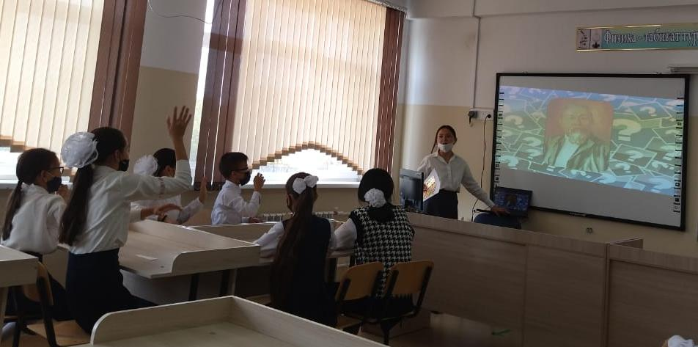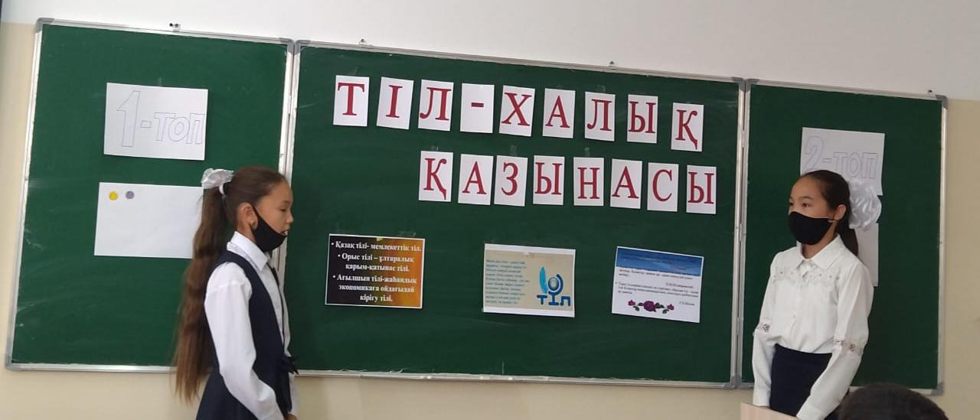
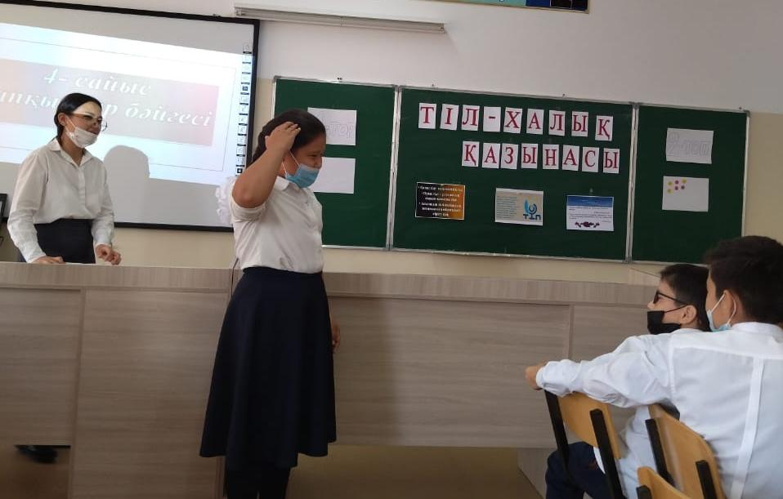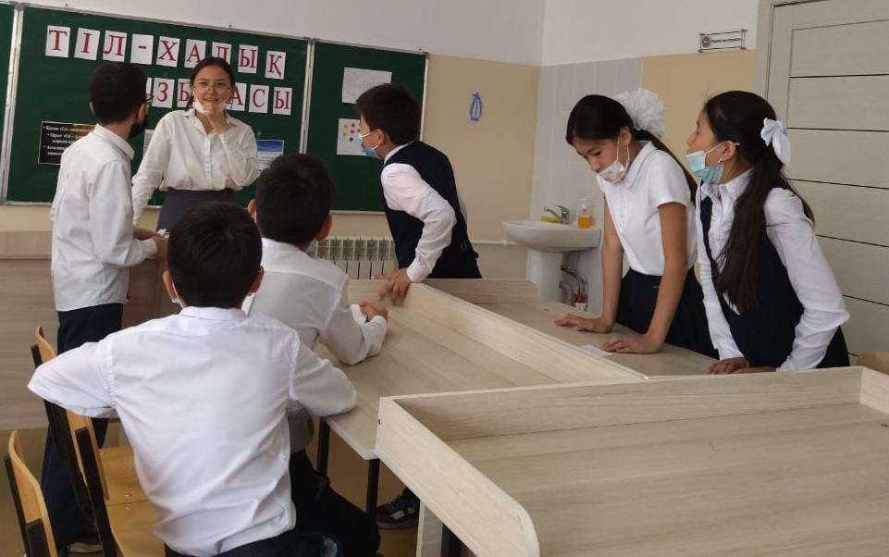

Сынып жетекшісі: А. Даркенбайқызы

